ĐẶC TẢ SRS RÚT GỌN
PHÂN HỆ ĐẶT HÀNG NHANH - RIKKEIMART-LITE
Bài làm cá nhân - trình bày đơn giản

1. Introduction
Mục đích
Tài liệu mô tả ngắn gọn phân hệ "Đặt hàng nhanh" của RikkeiMart-Lite. Nội dung dùng để Dev và Tester hiểu luồng đặt hàng, giao diện và cấu trúc dữ liệu chính.
Phạm vi
Phân hệ cho phép khách hàng xem sản phẩm, chọn sản phẩm, nhập số lượng và xác nhận đặt hàng. Hệ thống kiểm tra dữ liệu, tạo đơn ở trạng thái "Chờ xử lý" và hiển thị kết quả ngay sau thao tác.
2. Overall Description
2.1. Người dùng
• Khách hàng: xem sản phẩm và tạo đơn hàng.
• Nhân viên xử lý đơn: xem danh sách đơn chờ và xác nhận đơn.
2.2. Quy tắc nghiệp vụ
• Một khách hàng có thể tạo nhiều đơn hàng.
• Đơn hàng mới tạo có trạng thái "Chờ xử lý".
• Đơn chỉ chuyển sang "Đã xác nhận" khi nhân viên thực hiện xác nhận.
• Số lượng đặt phải là số lớn hơn 0.
• Sau khi nhấn xác nhận, giao diện phải hiển thị thông báo thành công hoặc lỗi.
3. Specific Requirements
3.1. Use Case: Đặt hàng
Tên Use Case | Đặt hàng
Actor | Khách hàng (chính), Nhân viên xử lý đơn
Tiền điều kiện | Khách hàng đang ở màn hình danh sách sản phẩm; có ít nhất 1 sản phẩm đang hiển thị.
Luồng chính | 1. Khách hàng xem danh sách sản phẩm.  2. Chọn 1 sản phẩm và nhập số lượng.  3. Nhấn xác nhận đặt hàng.  4. Hệ thống kiểm tra số lượng và tạo đơn trạng thái "Chờ xử lý".  5. Hệ thống hiển thị thông báo đặt hàng thành công.
Luồng ngoại lệ | 4a. Nếu số lượng rỗng hoặc <= 0, hệ thống báo lỗi và không tạo đơn.
Hậu điều kiện | Đơn mới xuất hiện trong danh sách chờ xử lý của nhân viên.
3.2. Ánh xạ Use Case sang UI Element
Bước Use Case | UI Element
1. Xem danh sách sản phẩm | Bảng danh sách sản phẩm
2. Chọn sản phẩm | Nút chọn sản phẩm
2. Nhập số lượng | Ô nhập số lượng
3. Xác nhận đặt hàng | Nút "Xác nhận đặt hàng"
5 / 4a. Nhận phản hồi | Khu vực thông báo kết quả
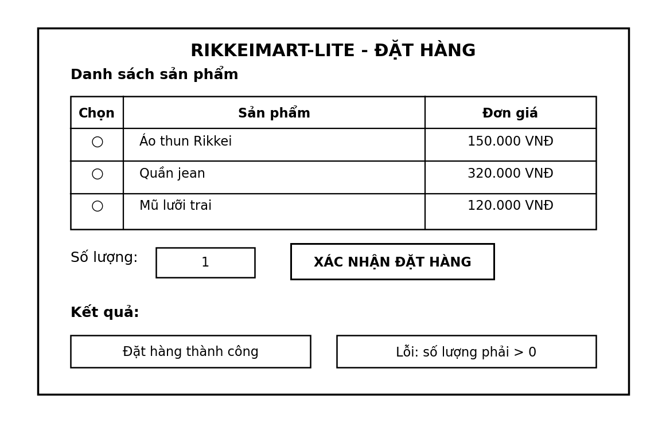
3.3. Yêu cầu chức năng
REQ-01: Hệ thống phải hiển thị danh sách sản phẩm và thông báo kết quả đặt hàng trong thời gian không quá 2 giây kể từ khi phát sinh thao tác tương ứng.
3.4. Yêu cầu cơ sở dữ liệu
Bảng | Thuộc tính | Khóa | Ghi chú
ORDER | orderId, customerName, status | PK: orderId | status mặc định: Chờ xử lý
PRODUCT | productId, productName, unitPrice | PK: productId | unitPrice > 0
ORDER_DETAIL | orderId, productId, quantity | PK ghép: orderId + productId; FK đến ORDER, PRODUCT | quantity > 0

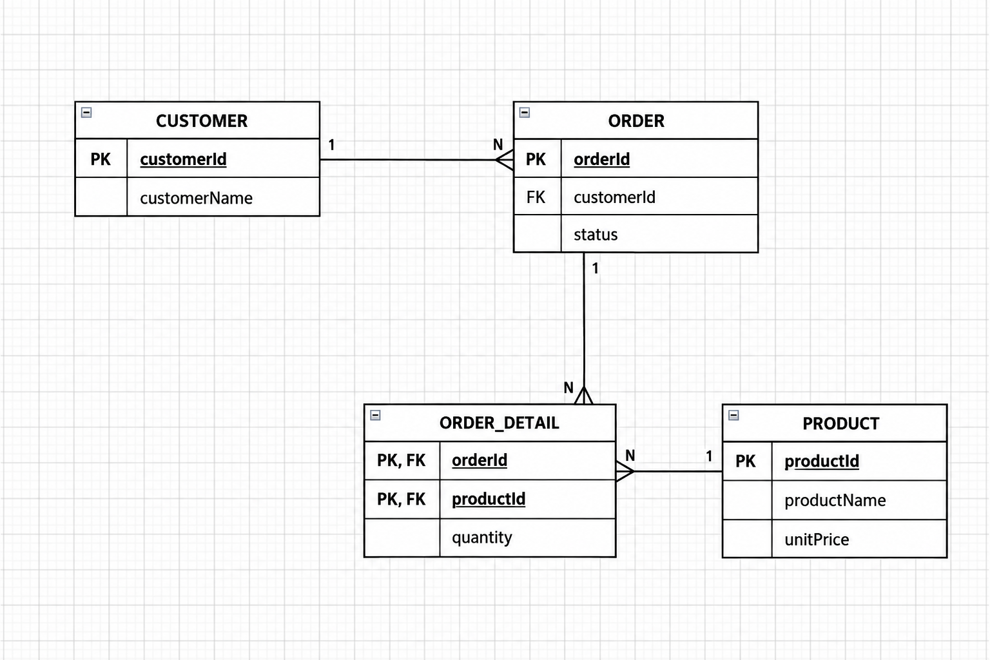

Link s : https://www.figma.com/design/22YtcYlgNSO7W8LGcbTIpC/cc?node-id=0-1&t=OVqm5hkzD5TjaJXz-1

